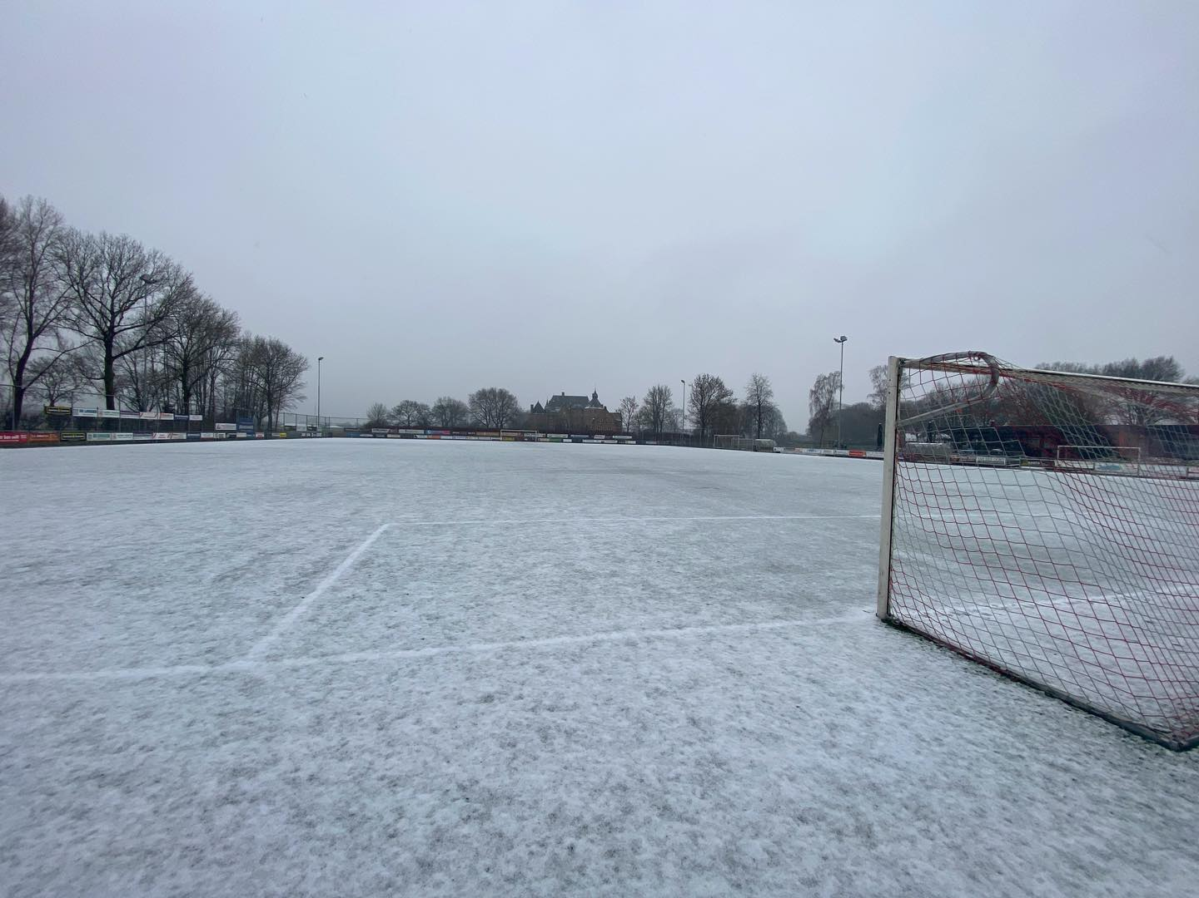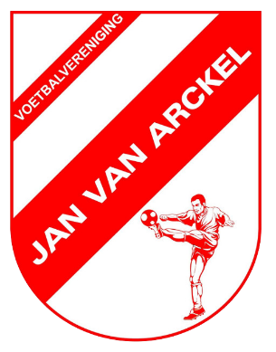

**V.v. Jan van Arckel ‘Winter Jeugdtoernooi’**

Deze winter organiseert ‘Jan van Arckel’ een jeugd voetbaltoernooi ter voorbereiding op de nieuwe seizoenshelft.

Voor dit toernooi zijn we op zoek naar regio teams die willen deelnemen aan dit toernooi.

Onderstaand vind u het gewenste niveau van de inschrijvende teams. Dit niveau is gewenst om er voor iedereen een leuke en spannende dag van te maken.

Graag willen we de jeugdteams uit de regio die op dit niveau spelen uitnodigen om deel te nemen.

**Datum: 18 Januari 2025:**

* ***JO7 (1e klasse)***
* ***JO9 (4e klasse)***

**Datum 25 Januari 2025:**

* ***JO8 (4e klasse)***
* ***JO10 (3e klasse)***
* ***JO11 (3e klasse)***

**LET OP!**  
Sportiviteit staat voorop. Schelden wordt niet geaccepteerd.

**Aanmelden kan via:** [toernooien@vv-janvanarckel.nl](mailto:toernooien@vv-janvanarckel.nl)

Met sportieve groet,

V.v. Jan van Arckel